Brandveje august 2022
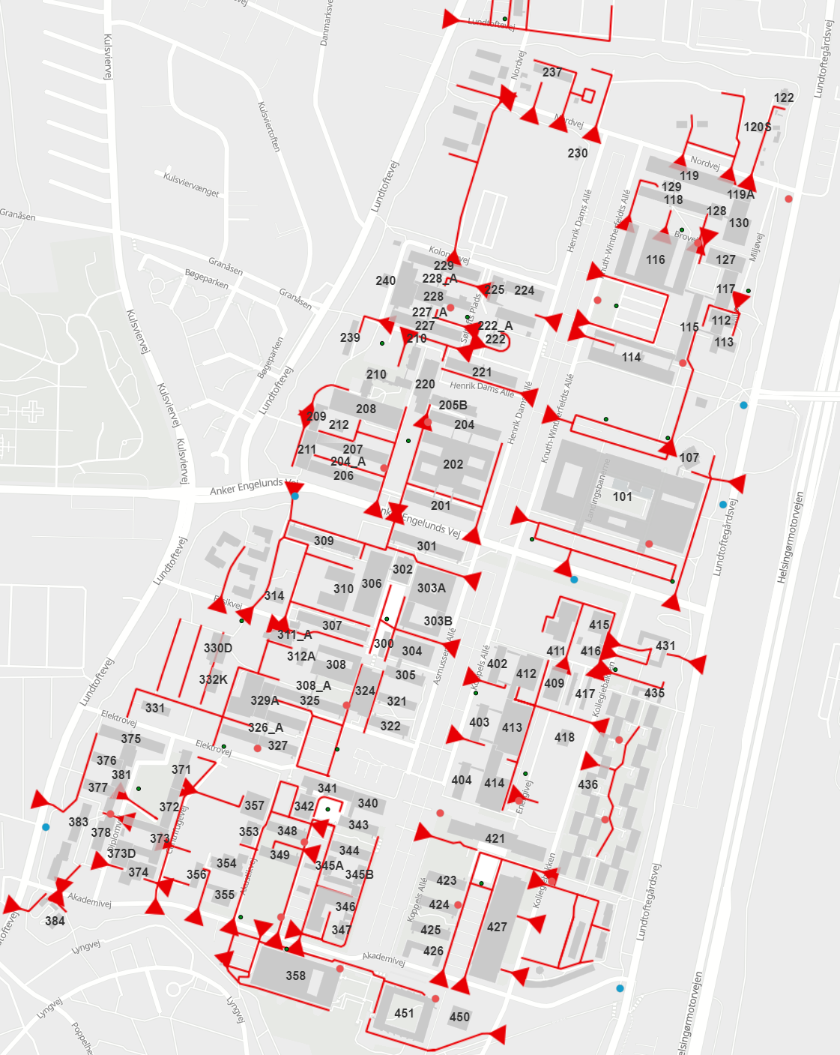
Kortet opdateres kun kvartalsvis på Inside under Beredskab. For et aktuelt gældende kort skal der tages kontakt til CAS Digital

